附件1
招聘岗位及指标数
序号 | 招聘岗位 | 指标数
1 | 初中语文① | 2
2 | 初中语文② | 2
3 | 初中道德与法治 | 2
4 | 初中历史与社会① | 3
5 | 初中历史与社会② | 4
6 | 初中体育 | 2
7 | 初中心理 | 1
8 | 小学语文① | 9
9 | 小学语文② | 9
10 | 小学数学① | 3
11 | 小学数学② | 4
12 | 小学科学 | 2
13 | 小学美术 | 1
14 | 小学体育（田径） | 1
15 | 学前教育 | 5
合计 |  | 50

附件2
报考专业要求
招聘岗位 | 专 业 要 求
初中语文①  小学语文① | 本科专业：汉语言文学、汉语言、汉语国际教育、对外汉语、中国语言文化、中国学、应用语言学、小学教育（语文方向）  研究生专业：中国古代文学、中国现当代文学、语言学及应用语言学、比较文学与世界文学、汉语国际教育、课程与教学论（语文方向）、学科教学（语文方向）、小学教育（语文方向）
初中历史  与社会① | 本科专业：历史学、人文教育、地理科学、地理信息科学、世界史  研究生专业：课程与教学论（地理、历史方向）、学科教学（地理、历史方向）、中国古代史、中国近现代史、世界史、中国史
初中道德  与法治 | 本科专业：哲学（二级学科）、逻辑学、伦理学，政治学类一级学科，马克思主义理论类一级学科，人文教育  研究生专业：马克思主义哲学、中国哲学、逻辑学、伦理学，政治学一级学科，马克思主义基本原理、马克思主义发展史、马克思主义中国化研究、思想政治教育、中国近现代史基本问题研究、课程与教学论（道德与法治方向）、学科教学（道德与法治方向）
初中心理 | 本科专业：心理学、应用心理学、心理健康教育  研究生专业：基础心理学、发展与教育心理学、应用心理学、心理健康教育、学校心理学
小学数学① | 本科专业：数学与应用数学、信息与计算科学、小学教育（数学方向）  研究生专业：基础数学、计算数学、应用数学、概率论与数理统计、课程与教学论（数学方向）、学科教学（数学方向）、小学教育（数学方向）
小学科学 | 本科专业：科学教育、物理学、应用物理学、化学、应用化学、生物科学、生物技术、小学教育（物理、化学、生物方向）、化学生物学  研究生专业：物理化学、有机化学、无机化学、分析化学、课程与教学论（物理、化学、生物方向）、学科教学（物理、化学、生物方向）、理论物理、生物物理学、小学教育（物理、化学、生物方向）
学前教育 | 学前教育、学前教育学、幼儿教育、幼儿艺术教育

备注：1.报考岗位均应按已经明确的专业要求报考；未明确的专业原则上不能报考。国（境）外高校毕业生专业相近的以所学主干课程为准。
2.课程与教学论、学科教学、小学教育按照所学专业方向报考。上述专业报考人员需提供学校相关专业方向或侧重方向证明及学习成绩单。
3.小学教育专业只能报考小学岗位。

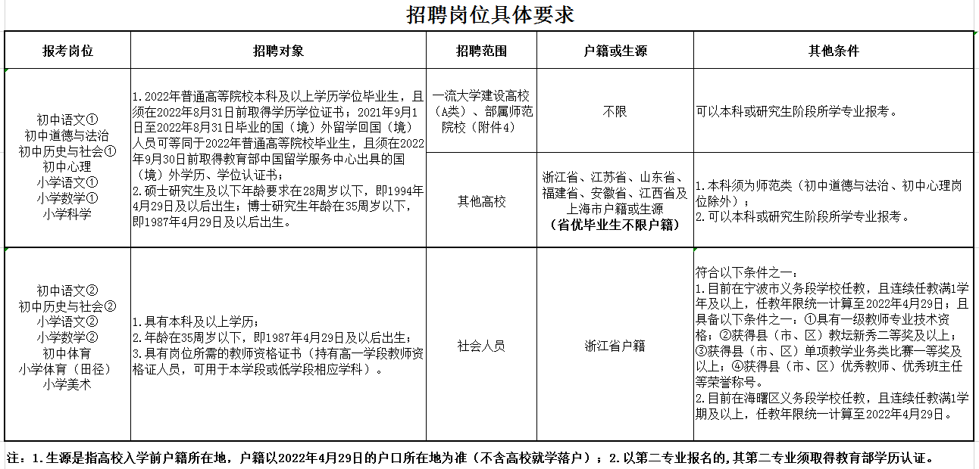
附件3

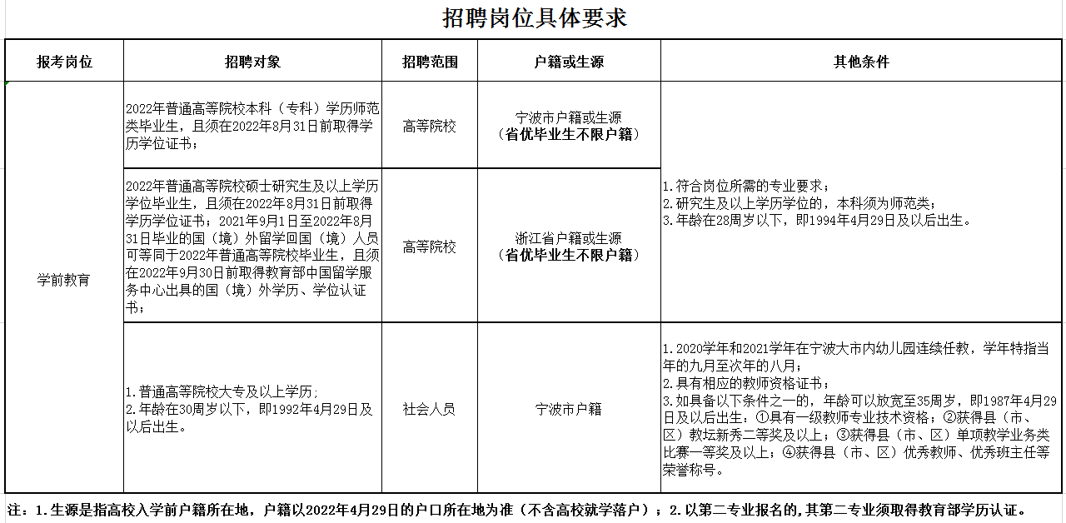
附件4

一流大学建设高校（A类）名单
（36所）
清华大学、北京大学、中国人民大学、北京航空航天大学、北京理工大学、中国农业大学、北京师范大学、中央民族大学、南开大学、天津大学、大连理工大学、吉林大学、哈尔滨工业大学、复旦大学、同济大学、上海交通大学、华东师范大学、南京大学、东南大学、浙江大学、中国科学技术大学、厦门大学、山东大学、中国海洋大学、武汉大学、华中科技大学、中南大学、中山大学、华南理工大学、四川大学、电子科技大学、重庆大学、西安交通大学、西北工业大学、兰州大学、国防科技大学

部属师范院校名单
（6所）
北京师范大学、华东师范大学、华中师范大学、东北师范大学、陕西师范大学、西南大学

附件5
宁波市海曙区教育局公开招聘2022学年事业
编制教师报名登记表（第三批）
姓 名 |  |  |  |  |  | 性别 |  |  |  |  | 出生  年月 |  |  |  |  |  |  |  |  | 生源地  （应届生填写） |  |  |  |  |  |  |  |  |  | 贴照片处
何时毕业于何校何专业 |  |  |  |  |  |  |  |  |  |  |  |  |  |  |  |  | 学历 |  |  |  |  |  |  | 是否  师范类 |  |  |  |  |  | 贴照片处
身份证  号码 |  |  |  |  |  |  |  |  |  |  |  |  |  |  |  |  |  |  |  |  |  |  |  |  |  |  |  |  |  | 贴照片处
人员类别 |  | 2022年毕业生 （ ） |  |  |  |  |  |  |  |  |  |  |  |  |  |  |  |  | 社会人员 （ ） |  |  |  |  |  |  |  |  |  |  | 贴照片处
家庭详细  通讯地址 |  |  |  |  |  |  |  |  |  |  |  |  |  |  |  |  | 现工作单位  （社会人员填写）
现户籍  所在地 |  |  |  |  |  |  |  |  |  |  | 专业技术  职 称  （社会人员填写） |  |  |  |  |  |  |  |  |  |  |  |  |  |  | 手机  号码
教师资格证书情况（社会人员填写）  资格类别：  任教学科：  证书号码：  认定机构：  认定时间： |  |  |  |  |  |  |  |  |  |  | 奖  惩  情  况
学 习
工 作
简 历（从高中起填写）
应聘岗位（请在应聘岗位前打√） | £ 初中语文① □ 初中语文② □ 初中道德与法治 □ 初中心理  £ 初中历史与社会① □ 初中历史与社会② £ 小学语文①  £ 小学语文② £ 小学科学 £ 初中体育 £ 小学数学① □ 小学数学② £ 小学美术 £ 小学体育（田径） £ 学前教育
本人声明：本表所填写内容完全属实，如有弄虚作假，一经查实，则取消应聘资格，并承担由此造成的责任。
承诺人签字： 2022年 月 日
初审（签名） |  |  |  |  |  |  |  |  |  |  |  |  |  |  |  | 复审（签名）
注：①每位应聘人员限报一个岗位 ②表格内容须在一张A4纸中打印。
附件6

社会人员同意报考证明

同志于 年 月至 年 月在 （单位）从事 岗位工作，现同意该同志报名参加宁波市海曙区教育局组织的2022学年事业编制教师招聘考试。

特此证明！

单位（公章）

年 月 日

附件7

现场确认材料清单
（请将材料原件和复印件按清单顺序叠放）
1.《海曙区教育局公开招聘2022学年事业编制教师报名登记表（第三批）》（附件5）一式一份。
2.身份证、生源或户籍证明（按生源地报名的考生提供高校就学前的家庭户口簿或原户口所在地派出所证明，按户籍报名的考生提供现户口簿或户籍证明）。
3.一寸近照2张（其中一张直接贴在报名登记表上，一张背面写上姓名，现场做准考证用）。
4.毕业生就业推荐表。（2022年毕业生提供）
5.就业协议书。（2022年毕业生提供）
6.现在读学生证。（2022年毕业生提供）
7.本科学历学位证书。（硕士研究生和社会人员提供）
8.报名所需的各类证明，如：院校出具的师范类证明、省级优秀毕业生证明等。（2022年毕业生提供）
9.课程与教学论、学科教学、小学教育等专业的报考人员还须提供院校相关专业方向或侧重方向证明及大学阶段的学习成绩单。（2022年毕业生提供）
10.代表性荣誉证书。（2022年毕业生提供）
11.教师资格证书或有效期内的教师资格考试合格证明。（社会人员提供）
12.专业技术资格证书（需要的提供）。（社会人员提供）
13.相关获奖荣誉证书或会员证书。（社会人员提供）
14.社会人员同意报考证明（附件6）。（社会人员提供）
15.劳动合同。（社会人员提供）
16.由当地社保中心出具的基本养老保险单。（社会人员提供）

备注：
1.身份证须双面复印。
2.户口簿复印户主页及本人页。
3.委培生须提供委托培养单位同意报考的书面证明。
4.上述相关材料均需提供原件和复印件1份。

附件8
考生健康申报表

1、姓名： 身份证号码：
2、性别： □男 □女
3、报考岗位：
4、近14天内居住地址： ①
②
③
5、目前健康码状态： 绿码 黄码 □红码
6、近14天内是否曾有发热、咳嗽等身体不适症状： □是 □否
7、近14天内曾去过医院就诊：
□是（如是，诊断疾病： ） □否
8、宁波考生：是否去过宁波外其他地区： □是 □否
如是，请填写具体地区： ；
乘坐交通工具返甬：
□ 火车 □ 飞机 □大巴车 □自驾 □ 其他
非宁波考生：抵甬方式：
□ 火车 □ 飞机 □大巴车 □自驾 □ 其他
乘坐时间： ；车次/航班号 ；
座位号： ；
9、近14天内是否有以下情况：
9.1 健康码不全是绿码： □是 □否
9.2 国内高、中风险地区旅居史： □是 □否
9.3 境外旅居史： □是 □否
9.4 与境外返甬人员有过接触史： □是 □否
9.5 香港、澳门旅居史： □是 □否
9.6 与新冠肺炎相关人员（确诊病例、疑似病例、无症状感染者）有过接触史： □是 □否
9.7 最近是否做过核酸检测 □是 □否
如做过检测，结果为： □阴性 □阳性
既往新冠肺炎确诊病例、无症状感染者 □是 □否

手机号： 申报人（签字）：

申报日期：2022年 月 日
注：1.国内高、中风险地区实行动态调整，具体以国家卫生健康委发布通知为准；2.申报人员请如实填报以上内容，如有隐瞒或虚假填报，将依法追究责任。

